**Ski Club ROSSBERG Thann**

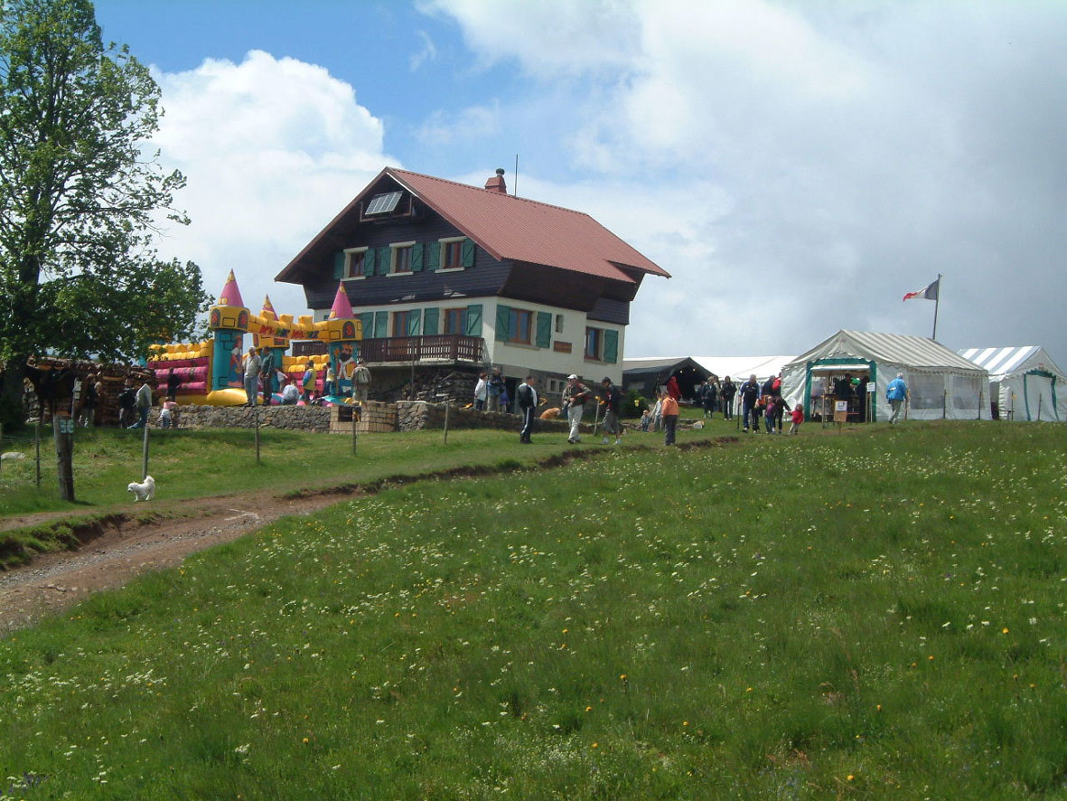

Fête Montagnarde

sous chapiteau

au chalet du Ski Club - Waldmatt

**Le 21 juin 2015**

**Animée par :**

**Orchestre**  **Relax**

* **Repas Montagnards – 13€**
* **Planches Montagnardes – 12€**
* **Desserts**
* **Boissons**
* **Animations pour les enfants**

***Réservation: 03 89 37 46 78***

[***tom291068@gmail.com***](mailto:tom291068@gmail.com)

**NB : possibilité d’une navette entre le parking et le refuge pour les personnes à mobilité réduite**

***IMPRIME PAR L’ASSOCIATION***